

**UNIVERSIDAD TECNOLÓGICA NACIONAL**

**FACULTAD REGIONAL SAN NICOLÁS**

**INGENIERÍA ELECTRÓNICA**

**PROBLEMA DE INGENIERÍA**

**TÉCNICAS DIGITALES III**

**NOMBRE DEL TRABAJO**

Integrantes**:**

- Apellido, Nombre

- Apellido, Nombre

- Apellido, Nombre

Docentes**:**

- Profesor: Poblete, Felipe Fernando

- Jefe de trabajos prácticos: González, Mariano Martín

**AÑO 2023**

**INDICE**

OBJETIVO/S DEL TRABAJO 3

ALCANCE 3

POSIBLES APLICACIONES 3

CONCLUSIONES Y RECOMENDACIONES 3

MATERIAS INTEGRADAS 3

PROFESORES O ESPECIALISTAS ENTREVISTADOS 3

BIBLIOGRAFÍA 3

DESARROLLO 4

INTRODUCCIÓN 4

TEORÍA DE FUNCIONAMIENTO 4

CIRCUITOS O DIAGRAMAS 4

RESULTADOS DE LAS PRUEBAS 4

INCONVENIENTES Y DIFICULTADES – LECCIONES APRENDIDAS 4

ANEXOS: 5

LISTADOS DE PROGRAMAS 5

FOTOS DEL PROTOTIPO (si aplica) 5

FOTOS DE PANTALLA (si aplica) 5

# 

# OBJETIVO/S DEL TRABAJO

Se recomienda usar la estrategia SMART, para la redacción de este, como se explica en el documento “Requisitos del problema de ingeniería”.

# ALCANCE

Restringe lo planteado en el objetivo a lo acordado con el equipo de cátedra para balancear el detalle de la solución con la dedicación pretendida para la actividad.

# POSIBLES APLICACIONES

Mencione posibles aplicaciones de su trabajo (didácticas, comerciales, sociales, etc.).

• Aplicación 1, • Aplicación 2

# CONCLUSIONES Y RECOMENDACIONES

En forma resumida y en las primeras páginas del informe, permite al lector saber de antemano lo que se ha logrado en relación con lo propuesto y asemeja esta actividad a la confección de un informe ejecutivo. En ciertos casos puede asimilarse a un “Abstract” de un “Paper” (salvando la distancia).

# MATERIAS INTEGRADAS

Tanto de Técnicas Digitales III como de las materias que integra, indicar los contenidos curriculares relacionados con su trabajo.

• Materia 1: Contenido 1, Contenido 2, • Materia 2: Contenido 1, Contenido 2

# PROFESORES O ESPECIALISTAS ENTREVISTADOS

Mencione los nombres de los docentes o especialistas que entrevistó con relación a su trabajo y un breve comentario sobre los temas consultados la respuesta obtenida.

• Profesor 1: Tema 1, Tema 2, • Profesor 2: Tema 1, Tema 2

# BIBLIOGRAFÍA

Indique la bibliografía de la materia que integra, que utilizará para realizar su trabajo.

***•*** *Apuntes de cátedra:* **•** Apunte 1 – Autor 1

***•*** *Sitios de Internet:* **•** Sitio 1 – Autor 1

***•*** *Libros, publicaciones, congresos, etc.*

# DESARROLLO

## INTRODUCCIÓN

En un diagrama como el de la figura o similar, explique como ha implementado la solución tecnológica de su problema, con el detalle suficiente como para que lo entienda el lector.

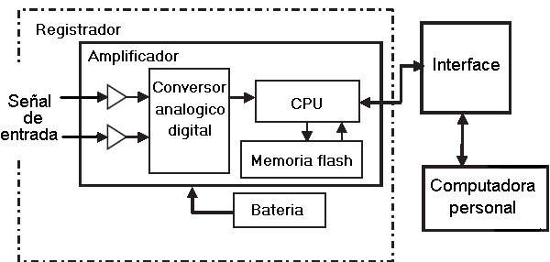

**Fig. 1**

## TEORÍA DE FUNCIONAMIENTO

Explicite los fundamentos teóricos en los que está basada la parte medular de su trabajo, por ejemplo: teoría del funcionamiento de los sensores infrarrojos.

## CIRCUITOS O DIAGRAMAS

Se debe indicar claramente el circuito que permita entender el funcionamiento completo de la solución propuesta, a partir de un utilitario de dibujo o de simulación de componentes.

## RESULTADOS DE LAS PRUEBAS

Se deberá mostrar el comportamiento de la solución propuesta una vez desarrollada totalmente, de manera comprensible al lector.

Deberá mencionar, si aplica, un análisis de la seguridad de las personas o los equipos involucrados para evitar accidentes o incidentes.

Si se trata de un sistema de medición, deberá evaluar las incertidumbres involucradas.

## INCONVENIENTES Y DIFICULTADES – LECCIONES APRENDIDAS

Mencionar las situaciones que ameriten informarse para un mejor entendimiento de la problemática no esperada. En el apartado de lecciones aprendidas, se valorará que se documenten las relacionadas al Syllabus y en que medida esta actividad ha favorecido sus competencias.

ANEXOS:

## LISTADOS DE PROGRAMAS

Courier New 10

Listados de programas, si los hubiera.

## FOTOS DEL PROTOTIPO (si aplica)

Si se pegan fotos, deben pesar menos de 1 MB c/u y ser la mínima cantidad necesaria para lo que se pretende mostrar.

## FOTOS DE PANTALLA (si aplica)

Si se pegan fotos, deben pesar menos de 1 MB c/u y ser la mínima cantidad necesaria para lo que se pretende mostrar.